PERANCANGAN BALAI PENGEMBANGAN PELATIHAN KERJA
KABUPATEN GORONTALO

Mohamad Dwi Sandi Adipu¹, Muh. Rijal Syukri², Moh. Faisal dunggio³

¹Mahasiswa Teknik Arsitektur, Fakultas Teknik, Universitas Negeri Gorontalo, Jl. Prof. Dr. Ing. B. J. Habibie, Moutong, Tilongkabila, Kabupaten Bone Bolango, Gorontalo
² Dosen Teknik Arsitektur, Fakultas Teknik, Universitas Negeri Gorontalo, Jl. Prof. Dr. Ing. B. J. Habibie, Moutong, Tilongkabila, Kabupaten Bone Bolango, Gorontalo
sandi.adipu53@gmail.com

ABSTRACT.

Based on Statistics Indonesia data in Gorontalo Province, the unemployment rate in Gorontalo Regency in 2018 was 12,988 out of 397,206 total population, and in 2019 it was 11,761 out of 366,408 total population. According to the most significant level of education attained, Gorontalo Regency’s open unemployment rate in 2019 was 1036 for primary schools, 446 for junior high schools, 2,940 for high schools, and 1,393 for college or higher education. Due to the rising number of unemployed people in Gorontalo Regency, it is crucial to build and design a Vocational Training Development Center in the region that can accommodate job training activities in a higher capacity and fulfill criteria. Under the direction of the Gorontalo Regency Ministry of Manpower and Transmigration, the Vocational Training Center in that region continues to serve as a Vocational Training Center for the Regional Technical Implementation Unit (UPTD). The UPTD Limboto Vocational Training Center, a facility for education and job training that is still performing pretty well, nevertheless has issues, such as the completeness of the rooms, which is not ideal and following accordance with standards, and the limited number of vocational training programs offered. The Vocational Training Development Center was designed using a contemporary architectural approach, prioritizing user demands in order to adhere to standards while also paying attention to the shape of the building design.

Keywords: Vocational Training Development Center, Gorontalo Regency

ABSTRAK.
Berdasarkan Badan Pusat Statistik (BPS) Provinsi Gorontalo, pada tahun 2018 angkan pengangguran di Kabupaten Gorontalo sebesar 12.988 jiwa dari 397.206 jiwa total penduduk , sedangkan pada tahun 2019 angka pengangguran mencapai 11.761 jiwa dari 366.408 jiwa total penduduk. Tingkat pengangguran terbuka (TPT) di Kabupaten Gorontalo pada tahun 2019 menurut pendidikan tertinggi yang ditamatkan yaitu, Pendidikan Sekolah dasar (SD) mencapai 1036 jiwa, Sekolah Menengah Pertama (SMP) mencapai 446 jiwa, Sekolah Menengah Atas (SMA) mencapai 2.940 jiwa, dan perguruan tinggi atau diatas SMA mencapai 1.393 jiwa. Balai Latihan Kerja yang ada di Kabupaten Gorontalo masih merupakan Balai Latihan Kerja Unit Pelaksana Teknis Daerah (UPTD) yang berada dibawah naungan Kementrian Tenaga Kerja dan Transmigrasi Kabupaten Gorontalo. Sebagai wadah pendidikan dan pelatihan kerja yang mash beroprasional dengan cukup baik, UPTD Balai Latihan Kerja Limboto masih memiliki permasalahan, seperti kelengkapan ruang yang belum optimal dan sesuai standar, dan hanya tersedia sedikit program pelatihan kejuruan. Sehingga diperlukan perencanaan dan perancangan Balai Pengembangan Pelatihan Kerja di Kabupaten Gorontalo yang dapat menampung kegiatan pelatihan kerja dalam kapasitas yang lebih besar dan memenuhi standar seiring dengan makin meningkatnya jumlah pengangguran di Kabupaten Gorontalo. Perancangan Balai Pengembangan Pelatihan Kerja ini menggunakan pendekatan arsitektur modern, dimana perancangan Balai Pengembangan Pelatihan Kerja ini mengutamakan kebutuhan pengguna agar sesuai dengan standar dan tetap memperhatikan bentuk desain bangunannya.

Kata kunci: Balai, Pelatihan Kerja, Kabupaten Gorontalo

PENDAHULUAN

Sumber daya manusia (SDM) menjadi faktor penting dalam menunjang keberhasilan program pelatihan kerja, dan hal ini akan memberikan sumbangan yang besar terhadap peningkatan kualitas SDM yang selanjutnya akan mempengaruhi peningkatan kompetensi pencari kerja.(Daud & Mobonggi, 2019). Indonesia menghadapi banyak masalah ketenagakerjaan yang sangat kompleks. Jumlah pengangguran secara akumulatif terus meningkat secara tajam, sejalan dengan meningkatnya jumlah lulusan pendidikan sekolah. Berbagai upaya dilakukan oleh pemerintah, salah satunya dengan peningkatan mutu sumber daya manusianya agar kualitas tenaga kerja di Indonesia pun semakin meningkat dan tidak kalah dengan kualitas tenaga kerja asing. Dengan meningkatknya kualitas tenaga kerja Indonesia maka kesempatan untuk mendapatkan pekerjaan baik di dalam maupun di luar negeri semakin terbuka lebar sehingga dapat mengurangi angka pengangguran (Tririzki Carolin, 2020).
Kabupaten Gorontalo adalah salah satu daerah dengan luas wilayah terbesar di Provinsi Gorontalo setelah Kabupaten Boalemo dan Kabupaten Bone Bolango, Kabupaten Gorontalo memiliki luas wilayah sebesar 1.750,83 km2 dan jumlah penduduk sekitar lebih dari 397.206 jiwa. Berdasarkan konvensi Badan Pusat Statistik (BPS) Provinsi Gorontalo, pada tahun 2018 angka pengangguran di Kabupaten Gorontalo sebesar 12.988 jiwa dari 397.206 jiwa total penduduk, sedangkan pada tahun 2019 angka pengangguran mencapai 11.761 jiwa dari 366.408 jiwa total penduduk. (Harik, 2023) Tingkat Pengangguran Terbuka (TPT) di Kabupaten Gorontalo pada tahun 2019 menurut pendidikan tertinggi yang di tamatkan yaitu, pendidikan 5 Sekolah Dasar (SD) mencapai 1036 jiwa, Sekolah Menengah Pertama (SMP) mencapai 446 jiwa, Sekolah Menengah Atas (SMA) mencapai 2940 jiwa, dan Perguruan Tinggi atau di atas SMA mencapai 1393 jiwa. Artinya, ada penawaran kerja yang tidak terserap terutama terutama pada tingkat pendidikan SMA dan Perguruan Tinggi. Sedangkan mereka yang memiliki tingkat pendidikan yang rendah cenderung mau menerima pekerjaan apa saja. Hal tersebut dapat dilihat dari TPT Sekolah Dasar dan (SD) dan SMP paling kecil dari semua tingkat pendidikan. (Nurhidayanto, 2021).
Kementrian Tenaga Kerja dan Transmigrasi Kabupaten Gorontalo berusaha mengoptimalkan fasilitas dan program-program pelatihan kerja yang tersedia di Balai Latihan Kerja (BLK) Limboto untuk mempercepat penyerapan tenaga kerja dan mengurangi angka pengangguran di Kabupaten Gorontalo. Balai Latihan Kerja yang ada di Kabupaten Gorontalo masih merupakan Balai Latihan Kerja Unit Pelaksana Teknis Daerah (UPTD) yang berada di bawah naungan Kementrian Tenaga Kerja dan Transmigrasi Kabupaten Gorontalo.

UPTD Balai Latihan Kerja Limboto hanya mampu meluluskan kurang lebih 230 orang per tahun (UPTD BLK Limboto,2020) dari berbagai kejuruan pelatihan yang ada, jumlah ini tergolong kecil dibandingkan dengan jumlah Tingkat Pengangguran Terbuka (TPT) di setiap tahunnya, dikarenakan sedikitnya pelatihan kejuruan yang ada seperti, pelatihan menjahit, bassic office/computer, las listrik, perbengkelan motor, dan pelatihan mengemudi mobil.

Dari permasalahan diatas, di Kabupaten Gorontalo, dibutuhkan suatu Balai Latihan Kerja yang dapat menampung kegiatan latihan kerja dan proses pelatihan dalam kapasitas yang lebih besar, yaitu dalam hal sarana dan prasarana pelatihan seiring dengan makin meningkatnya jumlah pengangguran di Kabupaten Gorontalo. Oleh karena itu diperlukan perencanaan dan perancangan Balai Pengembangan Pelatihan Kerja di Kabupaten Gorontalo yang sesuai memenuhi standar.

METODE PENELITIAN

Terdapat 3 metode yang digunakan dalam pembahasan yaitu :

- Data Primer
Yaitu melakukan survey pada lokasi dengan pengamatan langsung dan mengambil dokumentasi hasil pemotretan kondisi dan potensi dilapangan serta studi banding.
Mewawancarai pihak pengelola UPTD Balai Latihan Kerja Limboto tentang jumlah peserta pelatihan.

- Data Sekunder
Yaitu penelitian dilakukan dengan cara memahami buku-buku, dokumen, atau sumber tertulis lainnya yang berkaitan dengan teori, konsep, standar Balai Pengembangan Pelatihan Kerja.

- Analisis
Yaitu menganalisa data yang mencakup iklim, sirkulasi, zoning, penataan masa bangunan, utilitas dan fungsi bangunan.

HASIL DAN PEMBAHASAN

1. Pengertian Balai Latihan Kerja

Balai Latihan kerja, menurut Kementerian Ketenagakerjaan 2019, definisi kata balai latihan kerja adalah tempat diselenggarakannya proses pelatihan kerja bagi peserta pelatihan sehingga mampu dan menguasai suatu jenis dan tingkat kompetensi kerja tertentu untuk membekali dirinya dalam memasuki pasar kerja dan/atau usaha mandiri maupun sebagai tempat pelatohan untuk meningkatkan produktivitas kerjanya sehingga dapat meningkatkan kesejahteraannya (Ketenagakerjaan & Indonesia, 2019).

2. Tujuan Balai Latihan Kerja

Menurut (Maesyarah, 2013) Tujuan dari BLK
a) Meningkatkan produktivitas Tenaga Kerja baik di daerah pedesaan dan pinggiran kota.
b) Memperluas lapangan usaha dan kesempatan kerja.
c) Menciptakan pelatihan produksi serta uji keterampilan.
d) Mendorong dan mengembangkan jiwa kewirausahaan.
e) Meningkatkan motivasi dan jiwa mandiri

3. Pengertian Arsitektur Modern

Menurut Kamus Besar Bahasa Indonesia, arsitektur modern dapat dipecah menjadi dua, yaitu “arsitektur” yang bermakna seni dan ilmu merancang serta membuat konstruksi bangunan dan “modern” yang memilik arti terbaru atau mutakhir. Kesimpulannya, dari arsiktektur modern merupakan seni dan ilmu merancang serta membuat konstruksi bangunan yang terbaru. Perkembangan arsitektur modern menekankan pada kesederhanaan suatu desain. Arsitektur modern merupakan Internatonal Style yang menganut Form Follow Function, yang dimana bentuknya yang berulang atau monoton adalah ciri arsitektur modern (Windarko & Artama, 2013).

4. Ciri-Ciri Arsitektur Modern

Adapun ciri-ciri Arsitektur Modern dalam (Wildan Algiffari, 2018) :
- Satu gaya Internasional atau tanpa gaya (seragam).
- Berupa khayalan, idealis.
- Bentuk mengikuti fungsi, sehingga bentuk menjadi monoton karena tidak diolah.
- Semakin sederhana merupakan suatu nilai tambah monoton karena tidak diolah.
- Penambahan ornamen dianggap suatu hal yang tidak efisien. Karena dianggap tidak memiliki fungsi.
- Singular (tunggal).
- Penekanan perencanaan pada space
- Kejujuran bahan.

5. Bentuk dan Ruang Dalam Arsitektur Modern

bangunan Arsitektur Modern memungkinkan untuk menghasilkan bentuk-bentuk yang tidak biasa karena perkembangan teknologi struktur dan konstruksi serta perkembangan teknologi bahan. Sedangkan dilihat dari segi ruang bangunan Arsitektur Modern bersifat lebih mengalir berdasarkan proses sirkulasi dan berkegiata. (Pratama et al., 2018).

a. Bentuk
Bentuk dalam Arsitektur Modern tidak ditentukan dan dibentuk dari fungsi maupun bahan bangunan yang dipakai. Dalam Arsitektur Modern bentuk, fungsi dan konstruksi harus tampak satu kesatuan dan muncul menjadi bentuk yang khusus dan spesifik antara gabungan ketiganya.
b. Ruang
Satu hal yang tak dapat disangkal tentang Arsitektur Modern adalah kesadaran dalam mendesain ruang. Konsep ruang pada Arsitektur Modern yaitu ruang tidak terbatas meluas kesegala arah, ruang terukur/terbatasi/terlihat bayangan strukturnya (Sari, 2018).

6. Tapak

Lokasi tapak terletak di Jl. Samsu Biya Desa Kayubulan Kec. Limboto dengan luas lahan kurang lebih 20.000 m² yang digunakan sebagai tempat perancangan bangunan Balai Pengembangan Pelatihan Kerja merupakan lahan kosong bekas persawahan. dari permukaan jalan dengan lansekap tanah berupa tanah kering.
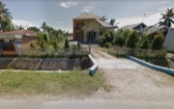

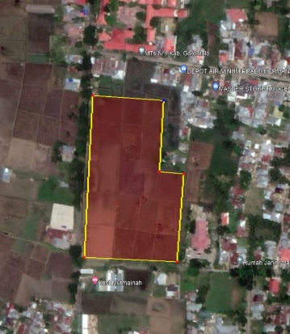

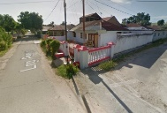
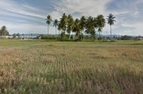
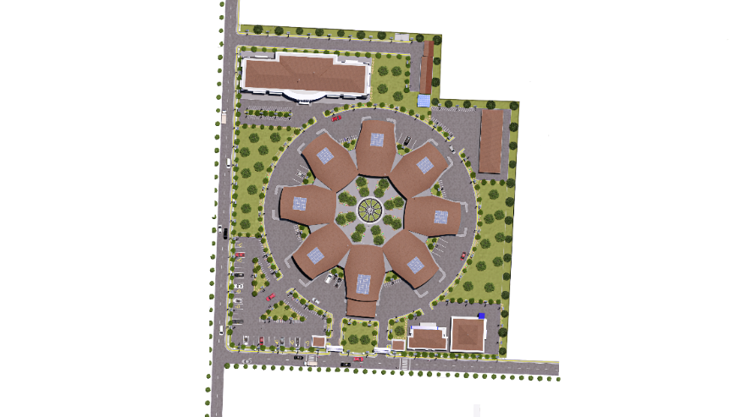

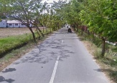

Gambar 1. Site Terpilih
(Sumber: Hasil Analisa, 2023)

7. Klimatologi

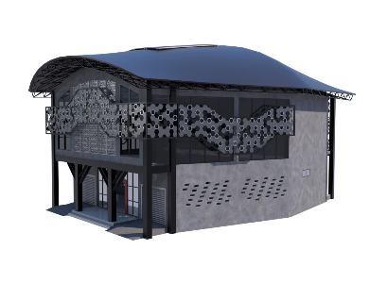





Gambar 2. Konsep Klimatologi
(Sumber: Hasil Analisa, 2023)

  - Melakukan Orientasi pada bangunan dengan meletakan luas permukaan bangunan terkecil menghadap timur dan barat.
  - Bangunan yang menghadap ke barat, dimaksimalkan menggunakan secondary skin yang memiliki koefisien bayang rendah (Low Shading Coefficient) dan juga pola-pola tertentu yang meminimalkan sinar yang masuk.
  - Penggunaan roster di beberapa dinding bangunan dengan guna memaksimalkan sirkulasi udara.

8. Pengelompokan Zona Kawasan

Zoning dibagi menjadi 4 area yaitu, area publik, area semi publik, area privat dan area service. Area publik berada di bagian depan site, area semi publik berada di bagian tengah site, area privat berada di bagian belakang site dan area servis beradaa di bagian belakang site.

Zona Privat
Zona Semi Publik
Zona Publik
Zona Service

Gambar 3. Konsep Zoning
(Sumber: Hasil Analisa, 2023)

9. Konsep Sirkulasi

Sirkulasi pada kendaraan dibagi menjadi 2 akses yaitu akses utama sebagai pintu masuk 1 jalur dan pintu keluar 1 jalur dan akses kedua sebagai jalur service, dengan tujuan mencegah terjadinya sirkulasi silang atau bertabrakan.

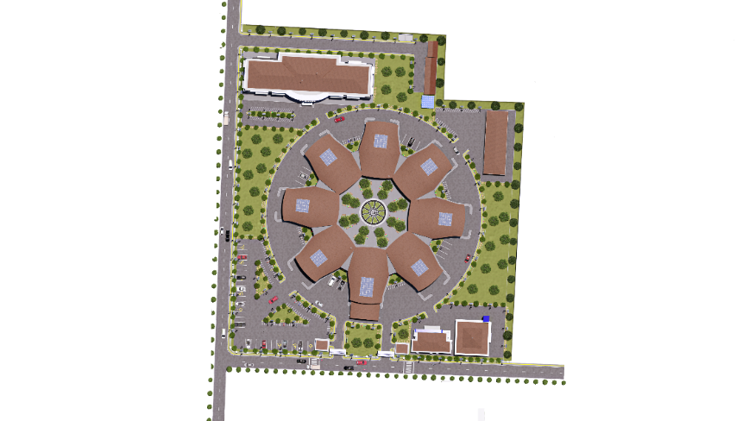
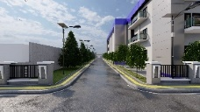

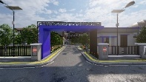
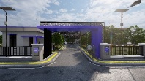

Gambar 4. Konsep Sirkulasi
(Sumber: Hasil Analisa, 2023)

Sirkulasi pejalan kaki terletak disetiap sisi jalan dan mengarah ke bangunan. Sirkulasi pejalan kaki mengikuti arus kendaraan dari jalur masuk sampai jalur keluar kawasan.

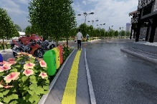

Jalur Pejalan Kaki

Gambar 5. Konsep Sirkulasi
(Sumber: Hasil Analisa, 2023)

10. Konsep Ruang Luar

Pemanfaatan elemen vegetasi di sekeliling bangunan dengan memilih jenis tanaman yang mempertimbangkan fungsinya. Elemen vegetasi berfungsi sebagai peneduh, filter udara, aroma terapi, sebagai pembatas, pengarah sirkulasi serta menjadi elemen estetika bangunan. Selain vegetasi, digunakan aspal pada bagian perkerasan, serta paving yang digunakan pada jalur khusus pejalan kaki.
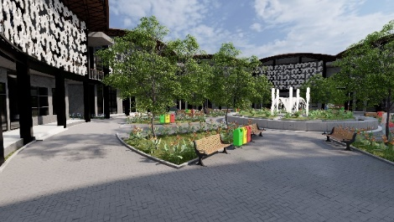

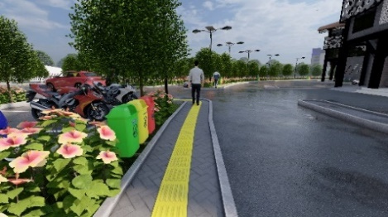

Gambar 6. Konsep Ruang Luar
(Sumber: Hasil Analisa, 2023)

11. Bentuk Massa Bangunan

Bentuk bangunan Balai Pengembangan Pelatihan Kerja adalah sebuah gabungan dari ruang-ruang Balai Pengembangan Pelatihan Kerja, sehingga mendapatkan sebuah bentuk bangunan. Konsep bentuk massa untuk bangunan utama Balai Latihan Kerja di ambil dari transformasi bentuk gear yang sering biasa dipakai pada mesin / teknologi.



Gambar 7. Konsep Bentuk
(Sumber: Hasil Analisa, 2023)

KESIMPULAN

Balai Pengembangan Pelatihan Kerja Kabupaten Gorontalo akan menjadi fasilitas yang mewadahi aktivitas pelatihan bagi masyarakat yang pengangguran di Provinsi Gorontalo, Perancangan bangunan ini menggunakan pendekatan Arsitektur Modern. Perancangan Balai Pengembangan Pelatihan Kerja ini bertujuan untuk memenuhi kebutuhan dari para pengangguran yang ada di Provinsi Gorontalo yang sampai saat ini masyarakat yang pengangguran makin bertambah setiap tahunnya.
Perancangan Balai Pengembangan Pelatihan Kerja ini mengalami beberapa kendala dalam pencarian literature dan standar-standar besaran ruang khusus Balai Latihan Kerja. Akan tetapi, kendala tersebut dapat teratasi sehingga perancagan Balai Pengembangan Pelatihan Kerja Kabupaten Gorontalo dapat terselesaikan.

DAFTAR PUSTAKA

[1] Daud, D. R., & Mobonggi, A. (2019). Program Pelatihan Kerja dalam Meningkatkan Kompetensi Pencari Kerja. 2(1), 143–159.
[2] Harik. (2023). PENYEDIAAN TENAGA KERJA DAN PENGENTASAN KEMISKINAN DALAM PERSPEKTIF RADEN INTAN LAMPUNG.
[3] Ketenagakerjaan, M., & Indonesia, R. (2019). Peraturan Negara Menteri Nomor Negara Pendayagunaan Aparatur tentang PER / 18 / M . PAN / 11 / 2008 Pedoman Organisasi Unit Pelaksana Teknis Kementerian dan Lembaga Pemerintah Non-Kementerian ; Peraturan Menteri Ketenagakerjaan Nomor 8 Tahun 2015.
[4] Maesyarah, A. A. (2013). Analisis Efektivitas Peran Balai Latihan Kerja (Blk) Dalam Meningkatkan Kualitas Tenaga Kerja Menurut Prespektif Ekonomi Islam (Study Pada UPTD Balai Latihan Kerja (BLK) Kalianda). UPTD Balai Latihan Kerja Kalianda, 44.
[5] Nurhidayanto, R. (2021). Peran Balai Latihan Kerja Ponorogo Dalam Mengurangi Tingkat Pengangguran. Skripsi, 1, 15–33.
[6] Pratama, M. R. D., Ernawati, A., & Yulistiana, Y. (2018). Perancangan Pondok Pesantren Modern dengan Pendekatan Arsitektur Modern di Depok. Jurnal Desain, 5(02), 86.
[7] Sari, Y. astika. (2018). Solo library and language center.
[8] Tririzki Carolin. (2020). Perancangan dan pengembangan balai latihan kerja di kabupaten muara enim.
[9] Wildan Algiffari. (2018). Redesain Pasar Tradisional Siwa Dengan Pendekatan Arsitektur Modern Di Kabupaten Wajo. An-Nisa’-النساۤء | Qur’an Kemenag.
[10] Windarko, A., & Artama, I. P. (2013). Pusat Perbelanjaan Di Surabaya.

